

**课 程 实 验 报 告**

**课程名称： C语言程序设计实验**

**专业班级： 软件工程2003班**

**学 号： U202010783**

**姓 名： 刘铭宸**

**指导教师： 唐赫**

**报告日期： 2020.11.28**

**软件工程**

**目 录**

**4 编译预处理实验 1**

4.1 实验目的 1

4.2 实验内容 1

4.3 实验小结 14

# 4 编译预处理实验

## 4.1 实验目的

（1）掌握文件包含、宏定义、条件编译和assert宏的使用；

（2）练习使用集成开发环境中的调试功能：单步执行、设置断点、观察变量值。

（3）熟悉多文件编译技术

## 4.2 实验内容

**4.2.1 源程序改错**

**1．程序改错**

下面是用宏来计算平方差、交换两数的源程序.在这个源程序中存在若干错误，要求对该程序进行调试修改，使之能够正确完成指定任务。

/*实验4-1改错与跟踪调试题程序：计算平方差、将换两数*/

1 #include<stdio.h>

2 #define SUM a+b

3 #define DIF a-b

4 #define SWAP(a,b) a=b,b=a

5 int main()

6 {

7 int a,b;

8 printf("Input two integers a, b:");

9 scanf("%d%d", &a,&b);

10 printf("\nSUM=%d\n the difference between square of a and square of b is:%d",SUM, SUM*DIF);

11 SWAP(a,b);

12 printf("\nNow a=%d,b=%d\n",a,b);

13 return 0;

14 }

**解答：**

（1）错误修改：

1) 第2，3行在宏定义时应加上括号，正确形式为：

#define SUM (a+b)

#define DIF (a-b)

2) 第4行交换两数的程序有误，正确形式为：

#define SWAP(a,b) a=b-a,b=b-a,a=a+b

（2）错误修改后运行结果：

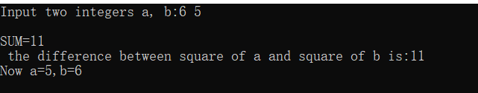

**4.2.2 源程序修改替换**

下面是用函数实现求三个数中最大数、计算两浮点数之和的程序。在这个源程序中存在若干语法和逻辑错误。

1. 对这个例子程序进行调试修改，使之能够正确完成指定任务；

/*实验4-2程序修改替换题程序*/

1#include<stdio.h>

2int main(void)

3{

4 int a, b, c;

5 float d, e;

6 printf("Input three integers:");

7 scanf("%d %d %d",&a,&b,&c);

8 printf("\nThe maximum of them is %d\n",max(a,b,c));

9 printf("Input two floating point numbers:");

10 scanf("%f %f",&d,&e);

11 printf("\nThe sum of them is %f\n",sum(d,e));

12 return 0;

13}

14int max(int x, int y, int z)

15{

16 int m=z;

17 if (x>y)

18 if(x>z) m=x;

19 else

20 if(y>z) m=y;

21 return m;

22}

23float sum(float x, float y)

24{

25 return x+y;

26}

**解答：**

（1）错误修改：

1) max和sum在main函数之前应有声明，正确形式为：

int max(int x, int y, int z);

float sum(float x, float y);

2)max函数存在逻辑错误，正确形式为：

int max(int x, int y, int z)

{

int m = z;

if (x > y && x > z)m = x;

else if (y > x && y > z)m = y;

return m;

}

1. 错误修改后运行结果：

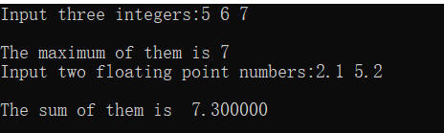

（2）用带参数的宏替换函数max，来实现求最大数的功能。

**解答：**

max函数的功能是返回三个数中的最大值，那么我们可以用三目运算符直接将所传入的三个数中的最大值作为max的值。

#include<stdio.h>

#define max(a,b,c) ((a)>(b)?(a>c?a:c):(b>c?b:c))

float sum(float x, float y);

int main(void)

{

int a, b, c;

float d, e;

printf("Input three integers:");

scanf("%d %d %d", &a, &b, &c);

printf("\nThe maximum of them is %d\n", max(a, b, c));

printf("Input two floating point numbers:");

scanf("%f %f", &d, &e);

printf("\nThe sum of them is %f\n", sum(d, e));

return 0;

}

float sum(float x, float y)

{

return x + y;

}

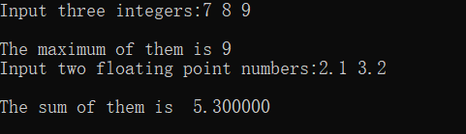

**4.2.3 程序跟踪调试**

下面程序利用R计算圆的面积s，以及面积s的整数部分。

/*实验4-3跟踪调试题程序利用R计算圆的面积s*/

#define R

int main(void)

{

float r, s;

int s_integer=0;

printf ("Input a number: ");

scanf("%f",&r);

#ifdef R

s=3.14159*r*r;

printf("Area of round is: %f\n",s);

s_integer=integer_fraction(s);

assert((s-s_integer)<0.5);

printf("The integer fraction of area is %d\n", s_integer);

#endif

return 0;

}

int integer_fraction(float x)

{

int i=x;

return i;

}

（1）修改程序，使程序编译通过且能运行；

**解答：**

(1)程序没有引入头文件，应在开头添加：

#include <stdio.h>

#include <assert.h>

(2) integer_fraction函数没有声明，应在main函数之前添加：

int integer_fraction(float x);

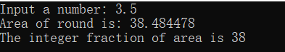

（2）单步执行。进入函数integerl_fraction时，watch窗口中x为何值？在返回main时, watch窗口中i为何值？

**解答：**

(1)输入5，进入函数integerl_fraction时，x的值如下：

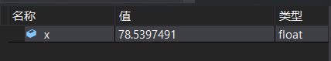

(2) 在返回main时, i的值如下：



（3）修改程序，使程序能输出面积s值的整数部分（要求四舍五入），不会输出错误信息assertion failed。

**解答：**

要求对面积s的值四舍五入，即需要修改integer_fraction函数，判断s的小数部分是否大于等于0.5，大于0.5就取s的整数部分加一。

/*实验4-3跟踪调试题程序利用R计算圆的面积s*/

#define R

#include <stdio.h>

#include <assert.h>

int integer_fraction(float x);

int main(void)

{

float r, s;

int s_integer = 0;

printf("Input a number: ");

scanf("%f", &r);

#ifdef R

s = 3.14159 * r * r;

printf("Area of round is: %f\n", s);

s_integer = integer_fraction(s);

assert((s - s_integer) < 0.5);

printf("The integer fraction of area is %d\n", s_integer);

#endif

return 0;

}

int integer_fraction(float x)

{

int i=x;

if (x - i >= 0.5)i++;

return i;

}

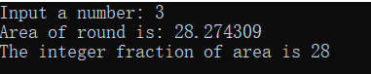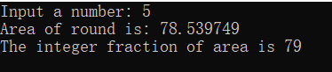

**4.2.4 程序设计**

（1）三角形的面积是，其中，a,b,c为三角形的三边，要求编写程序用带参数的宏来计算三角形的面积。定义两个带参数的宏，一个用来求s，另一个用来求area。

**解答：**

1）通过分析本题的算法流程，可建立如下算法流程图。

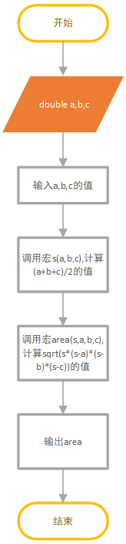

图4-1 编程题1的程序流程图

2）源程序清单

#include <stdio.h>

#include <math.h>

#define s(a,b,c) (a+b+c)/2

#define area(s,a,b,c) sqrt(s*(s-a)*(s-b)*(s-c))

int main(void) {

double a, b, c;

scanf("%lf%lf%lf", &a, &b, &c);

printf("area=%lf", area(s(a, b, c), a, b, c));

return 0;

}

3）测试

（a） 测试数据：

5 6 7

（b） 对应测试数据的运行结果截图



（2）用条件编译方法来编写程序。输入一行英文字符序列，可以任选两种方式之一输出：一为原文输出；二为变换字母的大小写后输出。例如小写‘a’变成大写‘A’，大写‘D’变成小写‘d’，其他字符不变。用#define命令控制是否变换字母的大小写。例如，#define CHANGE 1 则输出变换后的文字，若#define CHANGE 0则原文输出。

**解答：**

1. 解题思路：

通过分析本题的算法流程，可对需要设计的函数建立如下算法流程图。

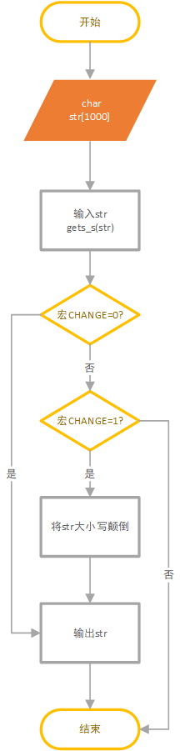

图4-2 编程题2的程序流程图

2）程序清单

#include <stdio.h>

#define CHANGE 1

int main(void) {

char str[1000];

gets_s(str);

#if CHANGE == 0

printf(str);

#elif CHANGE == 1

for (int i = 0; str[i]; i++) {

if (str[i] >= 'a' && str[i] <= 'z') str[i] += ('A' - 'a');

else if (str[i] >= 'A' && str[i] <= 'Z') str[i] += ('a' - 'A');

}

printf(str);

#endif

return 0;

}

3）测试

（a） 测试数据：

1) CHANGE=0 输入AbCd Ef G

2) CHANGE=1 输入AbCd Ef G

（b） 对应测试数据的运行结果截图





图4-3 编程题2的测试运行结果

（3）假设一个C程序由file1.c和file2.c两个源文件及一个file.h头文件组成，file1.c、file2.c和file.h的内容分别如下所述。试编辑该多文件C程序，补充file.h头文件内容，然后编译和链接。然后运行最后生成的可执行文件。

/*源文件file1.c的内容*/

#include "file.h"

int x,y; /* 外部变量的定义性说明 */

char ch; /* 外部变量的定义性说明 */

int main(void)

{

x=10;

y=20;

ch=getchar();

printf("in file1 x=%d,y=%d,ch is %c\n",x,y,ch);

func1();

return 0;

}

/*源文件file2.c的内容为：*/

#include "file.h"

void func1(void)

{

x++;

y++;

ch++;

printf("in file2 x=%d,y=%d,ch is %c\n",x,y,ch);

}

**解答：**

1. 解题思路：

因为在file2中调用了在file1中定义的x,y,ch变量，在file1中调用了file2中定义的函数func1，所以要在头文件file.h中用extern关键字声明变量x.y.ch和函数func1，以保证在file1和file2中可以对其定义并调用。

2）程序清单

/*头文件file.h的内容为：*/

#include <stdio.h>

extern int x, y;

extern char ch;

void func1(void);

/*源文件file1.c的内容*/

#include "file.h"

int x,y; /* 外部变量的定义性说明 */

char ch; /* 外部变量的定义性说明 */

int main(void)

{

x=10;

y=20;

ch=getchar();

printf("in file1 x=%d,y=%d,ch is %c\n",x,y,ch);

func1();

return 0;

}

/*源文件file2.c的内容为：*/

#include "file.h"

void func1(void)

{

x++;

y++;

ch++;

printf("in file2 x=%d,y=%d,ch is %c\n",x,y,ch);

}

3）测试

（a） 测试数据：

a

2

（b） 对应测试测试用例1的运行结果如图4-4所示。

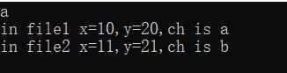

图4-4 编程题3的测试用例一的运行结果

对应测试测试用例2的运行结果如图4-5所示。

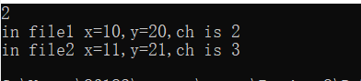

图4-5编程题3的测试用例二的运行结果

## 4.3 实验小结

主要叙述实验过程中遇到的问题，如何解决的，通过分析、结果问题后的体会。

在实验1改错中，我知道了宏定义的方式和特性，对宏的使用方法有了进一步的了解；在源程序替换修改中，我通过用宏代替函数的方式体会到了宏运算的简便性，也让我掌握了如何不用条件判断求出三个数的最大值的方法；在编程题中，我也学会了合理设计函数，用以简化程序的编写；了解了头文件和源文件之间的关系以及extern关键字的使用。